**cujae_logoUniversidad Tecnológica de La Habana**

**“José Antonio Echeverría”**

**Facultad de Ingeniería Informática**

**Desarrollo de una herramienta para informatizar el proceso de una Cartera de Proyectos de Tecnologías de la Información**

**Trabajo de Prácticas Profesionales III**

**Autor(es):**

Samir Porras Ruiz

([sporras@ceis.cujae.edu.cu](mailto:sporras@ceis.cujae.edu.cu))

**Tutor(es):**

Dr. C. Humberto Díaz Pando

([hdiazp@ceis.cujae.edu.cu](mailto:hdiazp@ceis.cujae.edu.cu))

**La Habana, Cuba**

**Marzo de 2023**

Resumen

En la actualidad, tanto la sociedad como las empresas u organizaciones han tenido que adaptar las Tecnologías de la Información y las Comunicaciones utilizándolas como una herramienta imprescindible para lograr alcanzar sus objetivos estratégicos o realizar muchas de las actividades de la vida cotidiana. Al mismo tiempo, con el constante crecimiento de estas tecnologías, se han tenido que adoptar nuevos métodos para gestionarlas de forma efectiva y obtener el máximo beneficio posible. Mundialmente, las organizaciones han empezado a agruparlas y gestionarlas a través de una cartera de proyectos, utilizando normas establecidas para mejorar el proceso, como la norma ISO38500. En el presente trabajo se realiza un análisis del proceso de informatización de la CUJAE con el propósito de incluir una cartera de proyectos para optimizar la gestión de los mismos.

Palabras Claves: TIC, cartera de proyectos, norma ISO38500

Abstract

At present, both society and companies or organizations have had to adapt Information and Communication Technologies, using them as an essential tool to achieve their strategic objectives or carry out many of the activities of daily life. At the same time, with the constant growth of these technologies, new methods have had to be adopted to manage them effectively and obtain the maximum possible benefit. Globally, organizations have begun to group and manage them through a project portfolio, using established standards to improve the process, such as ISO38500. In the present work, an analysis of the computerization process of the CUJAE is carried out with the purpose of including a project portfolio to optimize their management.

Keywords: ICT, project portfolio, standard ISO38500

Contenido

[Introducción 1](#_Toc117202478)

[Capítulo 1: Marco Teórico 4](#_Toc117202479)

[1.1 Introducción 4](#_Toc117202480)

[1.2 Gestión estratégica de Proyectos de Tecnologías de la Información 4](#_Toc117202481)

[1.2.1 Norma ISO 38500 7](#_Toc117202482)

[1.3 Análisis del proceso de Informatización en la CUJAE 9](#_Toc117202483)

[1.4 Selección tecnológica 12](#_Toc117202484)

[1.5 Conclusiones parciales 15](#_Toc117202485)

[Capítulo 2: Sistema de gestión de Solicitudes de Tecnologías de la Información 16](#_Toc117202486)

[2.1 Introducción 16](#_Toc117202487)

[2.2 Descripción del negocio para la implementación de una Cartera de Proyectos de Tecnologías de la Información 16](#_Toc117202488)

[2.3 Descripción del proceso de implementación de una Cartera de Proyectos de Tecnologías de la Información 20](#_Toc117202489)

[2.3.1 Fase de Configuración 20](#_Toc117202490)

[2.3.2 Presentación de Propuestas 24](#_Toc117202491)

[2.3.3 Fase de Priorización de Proyectos 26](#_Toc117202492)

[2.3.4 Fase de Ejecución de Proyectos 29](#_Toc117202493)

[2.3.5 Fase de Análisis del éxito de la Cartera 31](#_Toc117202494)

[Referencias Bibliográficas 34](#_Toc117202495)

Índice de Tablas

[Tabla 1 Glosario de Términos 12](#_Toc117202734)

Índice de Figuras

[Figura 1 Mapa de Procesos de la CUJAE (tomada del sitio web de la CUJAE) 10](#_Toc117202725)

[Figura 2 Modelo del Dominio 11](#_Toc117202726)

[Figura 3: Vista general del negocio para la implantación de una CPTI 16](#_Toc117202727)

[Figura 4: Diagrama de Casos de Uso del Negocio 17](#_Toc117202728)

[Figura 5: Diagrama de actividades Fase de Configuración 21](#_Toc117202729)

[Figura 6: Diagrama de actividades Fase de Presentación de Propuestas 25](#_Toc117202730)

[Figura 7: Diagrama de actividades Fase de Priorización de Proyectos 27](#_Toc117202731)

[Figura 8: Diagrama de Actividades Fase de Ejecución de Proyectos 30](#_Toc117202732)

[Figura 9: Diagrama de Actividades Fase Análisis del éxito de la Cartera 32](#_Toc117202733)

# Introducción

El constante avance de las Tecnologías de la Información y las Comunicaciones (TIC), iniciado en la segunda mitad del pasado siglo, matiza el mundo actual y a una sociedad que ha dado en llamarse “sociedad de la información” [1]. En ella, una parte importante del esfuerzo del hombre se concentra en la producción, manejo y uso de la información [2].

A partir de la década del 80 la información comenzó a ser asumida como un recurso estratégico y vital, capaz de acelerar el progreso en todos los espacios, fundamentalmente: sociales, económicos, tecnológicos y políticos [3]. De ahí que las TIC sean cada vez más utilizadas para el apoyo y automatización de todas las actividades de las empresas. Las innovaciones en esta área se adaptan a gran velocidad y su uso mundial ha aumentado exponencialmente en los últimos años [4], convirtiéndose en componentes imprescindibles reflejando un impacto directo en diversos sectores como el: económico, educativo y social.

En el ámbito económico, analizando desde el año 2005 hasta la actualidad, se ha observado un crecimiento continuo en el uso de las TIC [5], convirtiéndose en un recurso estratégico en el que las empresas encuentran nuevas oportunidades en el mercado, con bajos costos y alta probabilidad de éxito [6]. Esto ha propiciado un aumento en la productividad de las empresas, permitiéndoles aumentar la calidad, crear nuevas líneas de negocio, diversificarse y traspasar fronteras [7]. Cabe mencionar también el aumento de su eficiencia gracias a los beneficios generados por la mejora de sus operaciones así como por la optimización de recursos [8, 9].

Hoy en día, las empresas cuentan con elevados volúmenes de información recopilada que podría ser de utilidad para la toma de decisiones en las mismas. Sin embargo, muchas veces no es posible tomar la decisión más acertada debido a que, aun disponiendo de los datos necesarios, carecen de utilidad o no se cuenta con el tiempo suficiente para analizarlos. Es por esto que las empresas han optado por la implementación de herramientas y estrategias que favorezcan el alcance de sus objetivos, en busca de adquirir ventajas competitivas respecto a la competencia. En este sentido destaca el empleo de las TIC en el tratamiento y análisis de la información como apoyo para la toma de decisiones [9].

Este avance vertiginoso en la utilización de las TIC por las organizaciones ha traído consigo la aparición de distintos problemas como la falta de empleados correctamente capacitados para el empleo de estas y una infraestructura de telecomunicaciones inadecuada. Aparecen también la falta de una adecuada planificación de TI, la selección de sistemas informáticos inadecuados, el desconocimiento de la gerencia sobre los sistemas de TI, además de la elusión de la gestión de las inversiones [10]. De esta manera surge la necesidad de gobernar las TIC para optimizar tanto su gestión como los resultados obtenidos con su implementación.

En las empresas, el gobierno de las TIC se establece a través de responsables con la autoridad requerida para la toma de decisiones oportunas. Estos directivos son los encargados de definir, entre otras cosas, los procedimientos, las estructuras, la comunicación y las políticas necesarias para establecer un gobierno de TI adecuado. Con el objetivo de estandarizar el proceso de gobierno de TI y ayudar a las organizaciones a implementarlo, se crea la norma ISO/IEC 38500, único modelo respaldado internacionalmente [11]. Este modelo, al ser válido para todas las organizaciones, es aplicado también por las universidades.

En el año 2018, el Estado cubano publica el Decreto-Ley No. 370 “Sobre la Informatización de la Sociedad en Cuba” [12], donde promueve el desarrollo y utilización de las TIC, en su esfuerzo de lograr cada vez más eficacia y eficiencia en los procesos, así como mayor generación de riqueza y aumento de la calidad de vida de los ciudadanos. En la informatización de la sociedad cubana se encuentran involucradas las entidades nacionales, teniendo la CUJAE dicho proceso dentro del conjunto de procesos estratégicos que posee.

En los últimos años se ha evidenciado un incremento en la demanda de soluciones TIC que, unido a la informalidad del proceso, afecta la manera en que son atendidas y gestionadas las solicitudes. Esto conlleva al aumento de la falta de organización en el proceso, dejándose de alcanzar objetivos estratégicos del consejo de dirección de la institución, así como las necesidades de sus departamentos. Aparecen también: la ineficiencia tecnológica, la escasa gestión de riesgos y la falta de priorización de las inversiones [13].

Partiendo de la **situación problemática** descrita, se plantea como **problema a resolver:** En la CUJAE las soluciones TIC no son gestionadas de forma centralizada a nivel de institución.

Por ello se establece como **objetivo general** de este trabajo: Desarrollar una Cartera de Proyectos de Tecnología de la Información (CPTI) para gestionar los Proyectos TI de la universidad.

Para dar cumplimiento al objetivo general se plantean los siguientes objetivos específicos y tareas:

1. Definir un proceso que permita gestionar los proyectos TI mediante una CPTI,
   1. Asimilar el proceso de desarrollo de proyectos de tecnología de la información actualmente en la CUJAE,
   2. Asimilar el sistema GLPI, que utiliza la CUJAE para la gestión de servicios TI.
2. Desarrollar la aplicación para la gestión de una CPTI, utilizando el sistema GLPI,
   1. Confeccionar el formulario necesario para realizar solicitudes de proyectos de TI,
   2. Confeccionar el proceso de validación y gestión de solicitudes, hasta realizada la CPTI.
3. Integrar la solución al sistema GLPI de la CUJAE.
   1. Desplegar la aplicación en el sistema de soporte de la Universidad,
   2. Ejecutar pruebas funcionales para verificar el adecuado desempeño de la aplicación,
   3. Rectificar los errores encontrados,
   4. Documentar los resultados.

# Capítulo 1: Marco Teórico

## Introducción

En el presente capítulo serán explicados los detalles y conceptos necesarios para una mayor comprensión de la problemática que se pretende resolver con este trabajo. Inicialmente se describe la gestión estratégica de las Tecnologías de la Información y las Comunicaciones en las organizaciones, destacando su importancia para optimizar su desarrollo y maximizar el logro de los objetivos estratégicos de una organización. Luego se describe la posición que ocupa la Informatización dentro de la estrategia de la CUJAE, así como su impacto en la eficacia y eficiencia del centro. Finalmente se hace un análisis para validar la selección de las tecnologías utilizadas para la realización de este trabajo.

## Gestión estratégica de Proyectos de Tecnologías de la Información

Las TIC se definen como un conjunto diverso de herramientas y recursos tecnológicos utilizados para transmitir, almacenar, crear, compartir o intercambiar información. Las mismas incluyen distintos componentes, siendo algunos de ellos: computadoras, internet, tecnologías de transmisión en vivo, tecnologías de transmisión grabada y telefonía [14]. Un Proyecto de TI (PTI) consiste en el proceso de desarrollo de TIC. Según [11], un PTI es “un esfuerzo temporal para crear un producto único, suficientemente innovador y autocontenido, representando un conjunto de actividades de desarrollo, con fechas de inicio y fin”. [11] también plantea que un PTI “se genera cuando una organización detecta necesidades, problemas u oportunidades de negocio, de renovación de infraestructuras” fundamentalmente.

Con el tiempo, ha relucido el valor que tienen las TIC para las organizaciones, las cuales han incluido el desarrollo y empleo de las mismas en sus procesos de negocio. Entre las múltiples posibilidades que ofrecen las TIC a las empresas se encuentra la ayuda que brindan para un control más eficaz y eficiente de sus operaciones [15]. Además, apoyan y automatizan sus actividades, optimizando el tiempo y agilizando procesos [8], lo que también posibilita el ahorro de recursos, tanto humanos como financieros. Propician un mayor tráfico de clientes y posibilitan la expansión de la empresa a nuevos mercados. Permiten el análisis de información que de otra forma no fuera posible, lo que ayuda a conocer las necesidades del mercado y brindar un mejor servicio a sus clientes [8, 9].

Por otro lado, usualmente la gestión de PTI en las organizaciones se realiza de manera aislada, siendo cada área responsable de sus propios proyectos. Esto puede ser contraproducente y crear riesgos importantes, trayendo graves consecuencias para las instituciones. La falta de control sobre la alineación de los proyectos con las estrategias de la organización, la inadecuada gestión de los recursos tanto financieros como humanos y el desconocimiento de la dirección sobre los sistemas de TI, son algunas de las que pueden poner en riesgo la viabilidad y continuidad de una empresa [10, 16]. Según [15], internacionalmente, el 34% de los proyectos no finalizan y el 50% se desvían significativamente en cuanto al costo y tiempo de desarrollo, además de que muchos no terminan porque, en el transcurso del tiempo, cambian también las necesidades de las organizaciones.

El avance constante de la tecnología hace que las empresas tengan que adaptar continuamente su negocio para poder subsistir y permanecer en la competencia, siendo el hecho de implementar las TIC insuficiente para considerarse una ventaja competitiva [17]. Las organizaciones, teniendo en cuenta lo antes expuesto, han encontrado razones para perfeccionar el uso de las TIC y mejorar su desempeño. Para ello, se han comenzado a utilizar los términos **“gestión de TI”** y **“gobernanza de TI”**.

Comúnmente suelen ser confundidos estos términos dentro de las organizaciones, provocando consecuencias no deseadas. La gestión de TI consiste, según [18], en “el sistema de controles y procesos necesarios para alcanzar los objetivos estratégicos fijados por el órgano de gobierno de la organización”. Al mismo tiempo se define el gobierno de ti, según se expone en [18], como “el sistema por el cual se dirige y controla el uso actual y futuro de las TI”. Otra definición se plantea en [19] como “el alineamiento estratégico de las TI con la organización de forma tal que se consigue el máximo valor de negocio por medio del desarrollo y mantenimiento de un control y responsabilidades efectivas, gestión del desempeño y gestión de riesgos de las TI”. En empresas pequeñas, usualmente estos roles son desempeñados por el mismo grupo de personas, pero, a medida que crece la organización, se separan en un organismo de gestión y otro de gobierno. La diferencia radica en que el primero se encarga de administrar las TI de la organización, mientras que el segundo establece las normas sobre las que debe operar la administración y supervisa el desempeño de la organización para garantizar el logro de los objetivos establecidos de manera estratégica.

Para minimizar los riesgos señalados anteriormente, es razonable que se proponga la implantación de una Cartera de Proyectos de Tecnologías de la Información que sea gestionada de manera estratégica por parte de la dirección de la organización [16].

Una Cartera de Proyectos de Tecnologías de la Información (CPTI) es una colección de proyectos/programas y otro tipo de iniciativas que se encuentran agrupadas con el objetivo de facilitar su gestión efectiva de cara a conseguir las metas estratégicas de la organización [16, 20]. El enfoque principal de la gestión de CPTI ha sido cómo seleccionar y priorizar proyectos para garantizar que los riesgos, la complejidad, los rendimientos potenciales y las asignaciones de recursos estén equilibrados y alineados con la estrategia corporativa para brindar beneficios óptimos a la empresa [21]. Las herramientas para evaluar efectivamente los proyectos organizacionales con el fin de seleccionar aquellos que contribuyan a las metas organizacionales, por lo tanto, cobran importancia, especialmente en el contexto de recursos limitados, tecnologías nacientes que buscan legitimidad y el fracaso frecuente de los proyectos [22].

Las organizaciones menos efectivas en la gestión de CPTI reportaron experimentar tres veces más variaciones en sus prácticas de priorización de proyectos (57%) en relación con las organizaciones más efectivas (16%), lo que muestra una correlación directa entre los procedimientos definidos, formalizados con reglas claras y el éxito en la selección de proyectos [23]. Además, el 63% de las organizaciones más efectivas en la gestión de cartera utilizan herramientas formales para la priorización de proyectos, mientras que en las organizaciones menos efectivas, el porcentaje es solo del 13% [23]. Esto conduce a una mayor comprensión sobre la relevancia de la gestión de proyectos en las organizaciones, lo que queda demostrado identificándose que el 71 % de las organizaciones de alto rendimiento entienden la importancia de la gestión de proyectos en comparación con solo el 52 % de las de bajo rendimiento [23].

Entre las ventajas que ofrecen la implementación y gestión de una CPTI para una organización se encuentran:

* Alinear de forma dinámica los proyectos de TI con los objetivos de negocio
* Maximizar el retorno de la inversión en TI
* Visibilidad en la organización del proceso de selección y priorización de proyectos
* Conseguir que la Dirección, las áreas funcionales y el área de TI hablen un lenguaje común, compartan la misma visión sobre el riesgo y colaboren en el proceso de toma de decisiones
* Consolidar y reducir el número de proyectos redundantes
* Redirigir la inversión de TI de proyectos de bajo valor a proyectos de mayor valor
* Los responsables de recursos planifican su asignación de forma más eficiente

### Norma ISO 38500

Las Organización Internacional para la Normalización (ISO por sus siglas en inglés), es una organización internacional no gubernamental independiente que comprende una base de miembros de más de 160 organismos nacionales de normalización, coordinados por la Secretaría Central de ISO (ISO/CS) en Ginebra, Suiza. ISO y sus miembros reúnen una red de expertos para compartir conocimientos y desarrollar Normas Internacionales [24]. Las normas ISO son una herramienta y disposiciones que se emplean en organizaciones para garantizar que los productos y/o servicios ofrecidos por dichas organizaciones cumplen con los requisitos de calidad del cliente y con los objetivos previstos. Han sido adoptadas por las organizaciones de mayor prestigio a lo largo de toda la geografía mundial [25]. Son de gran utilidad para la mejora de la calidad de las organizaciones y sirven como acreditación del cumplimiento de los objetivos de calidad de nuestros productos y servicios [25]. Algunos de los estándares más populares son los relacionados con: gestión de la calidad, gestión de la seguridad de la información, salud y seguridad en el trabajo y gestión ambiental [26].

La norma ISO 38500 es para la gobernanza de TI para las organizaciones. Proporciona principios rectores para los miembros de los órganos de gobierno de las organizaciones sobre el uso eficaz, eficiente y aceptable de TI dentro de sus organizaciones [27]. Este estándar está basado en 6 principios que expresan los comportamientos de preferencia para guiar la toma de decisiones [28, 29]:

1. **Responsabilidad:** deben establecerse las responsabilidades de cada individuo o grupo de personas dentro de la organización en relación a las TI. Cada uno debe aceptar y ejercer su responsabilidad y aquellos a los que se le asigne una responsabilidad deberá ejercer dicha responsabilidad.
2. **Estrategia:** a la hora de diseñar la estrategia actual y futura de la organización hay que tener en cuenta el potencial de las TI. Los planes estratégicos de las TI deben recoger y satisfacer las necesidades estratégicas de negocio de la organización.
3. **Adquisición:** las adquisiciones de TI deben realizarse bajo criterios razonables, después de un adecuado análisis y tomando la decisión sobre la base de criterios claros y transparentes. Debe existir un equilibrio apropiado entre beneficios, oportunidades, coste y riesgos, tanto a corto como a largo plazo.
4. **Desempeño:** las TI deben dar soporte a la organización, ofreciendo servicios y alcanzando los niveles y la calidad de los servicios requeridos por la organización.
5. **Cumplimiento:** las TI deben cumplir con todas las leyes y normativas. Las políticas y los procedimientos internos deben estar claramente definidos, implementados y apoyados.
6. **Componente humano:** las políticas y procedimientos establecidos deben tener en cuenta a las personas e incluir todas las cuestiones relacionadas con ellas que puedan influir en los procesos de negocio.

La norma establece que los directivos deberían gobernar las TI a través de 3 acciones fundamentales [28, 29]:

* **Evaluar** la utilización actual y futura de las TI. Los directivos deberían examinar y tomar conciencia del estado actual y futuro de las TI, incluidas estrategias, propuestas y procedimientos establecidos (tanto interna como externamente). La evaluación debería ser continua y tener en cuenta necesidades actuales y futuras del negocio para poder alcanzar y mantener ventaja competitiva, así como alcanzar los objetivos específicos de las estrategias y propuestas que están siendo evaluadas.
* **Dirigir** la preparación e implementación de los planes y políticas que aseguren que la utilización de las TI alcanzan los objetivos de negocio. Los planes deberían fijar el destino de las inversiones en proyectos y operaciones de TI. Las políticas deberían establecer el nivel de servicio en la utilización de las TI. Los directivos deben asegurarse de que se realice una adecuada implementación de los proyectos para convertirse en operaciones según los planes establecidos, teniendo en cuenta el impacto en el negocio y en los procedimientos establecidos, así como las infraestructuras y sistemas de TI existentes. Los directivos deben promover una cultura de Gobierno de las TI en su organización, requiriendo a los gestores de TI información periódica y respetando los seis principios del Gobierno de las TI.
* **Monitorizar**, mediante un adecuado sistema de medida, la adecuación a las políticas, procedimientos asegurando que se ajuste a lo planificado.

## Análisis del proceso de Informatización en la CUJAE

La CUJAE es referencia en el desarrollo integral y uso de las nuevas tecnologías con impacto en el desarrollo económico, sociocultural y ambiental del país. Por eso, la informatización juega un rol muy importante y es considerada como un proceso estratégico dentro del mapa de procesos como se observa en la Figura 1. En el período 2017-2021 los elevados niveles de informatización han contribuido al mejoramiento de la planificación, organización y control en todos los niveles de dirección del centro. Esto se evidencia en los avances logrados desde el año 2011 en el cumplimiento de las metas de los indicadores de los procesos, entre los que se destacan el incremento de: 11,0 % de la eficiencia académica, 8,1 % de la eficiencia del ciclo, 16 % con el impacto del Proyecto Educativo, entre otros [30].

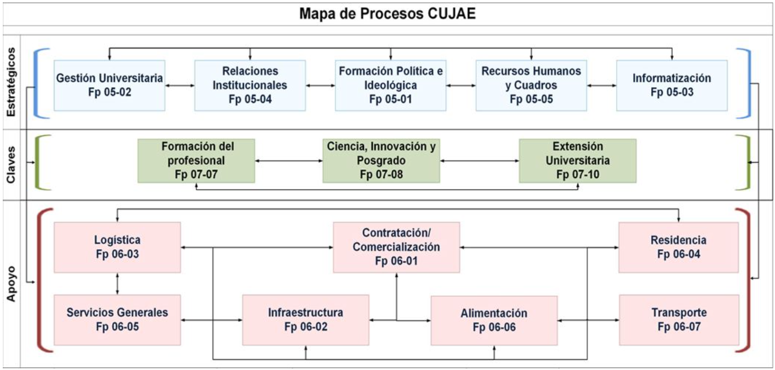

Figura 1 Mapa de Procesos de la CUJAE (tomada del sitio web de la CUJAE)

La Dirección de Servicios de Tecnologías de la Información y las Comunicaciones (DISERTIC) es la encargada de asumir el proceso de creación de los proyectos que se realizan en la CUJAE. En esta área se reciben las solicitudes de necesidad de informatización y, si existe disponibilidad, se comienza a trabajar en su desarrollo. De esta manera, el consejo de dirección del instituto queda fuera del proceso, no interviniendo en las decisiones que se toman en el mismo. Esto, unido a que las solicitudes son realizadas de manera informal, afecta la comunicación entre los principales interesados del proyecto. A su vez, que no exista un control del proceso a nivel de institución trae como consecuencias en muchos casos que [13]:

* los proyectos en desarrollo no se encuentren alineados con los objetivos estratégicos de la universidad, lo que hace que muchos de estos objetivos dejen de alcanzarse,
* los recursos no sean empleados de manera óptima al existir una falta de priorización en la selección de proyectos,
* existan ineficiencias tecnológicas al no obtenerse resultados óptimos teniendo en cuenta los objetivos iniciales del sistema,
* exista una escasa gestión de los riesgos.

En el ámbito mundial muchas universidades se han dado cuenta de esto y han adaptado una CPTI para la gestión de proyectos TI. Entre ellas se encuentra la Universidad de Alicante, España, la cual se ha tomado como referencia para la iniciativa de este trabajo. Por tanto, para atacar y prevenir los inconvenientes antes mencionados, teniendo en cuenta lo expuesto en epígrafes anteriores, se propone con la realización de este trabajo el desarrollo de un sistema de gestión que automatice el proceso de creación de TIC. Dicho proceso consta de tres partes o subprocesos fundamentales: solicitar proyecto, desarrollar proyecto y culminar proyecto. El presente trabajo está dirigido a elevar el proceso de creación de TIC a nivel de consejo de dirección de la CUJAE, enfocándose específicamente en el subproceso de solicitud. Para ello será empleado el sistema GLPI, utilizado en la CUJAE para gestionar todas las solicitudes del centro y sobre el cual se ampliará su información en el siguiente epígrafe. En la Figura 2 se expone el modelo del dominio vinculando los principales conceptos que se relacionan en el proceso cuando se adopta la cartera de proyectos y, a continuación, el glosario de términos relacionado a dicho modelo.

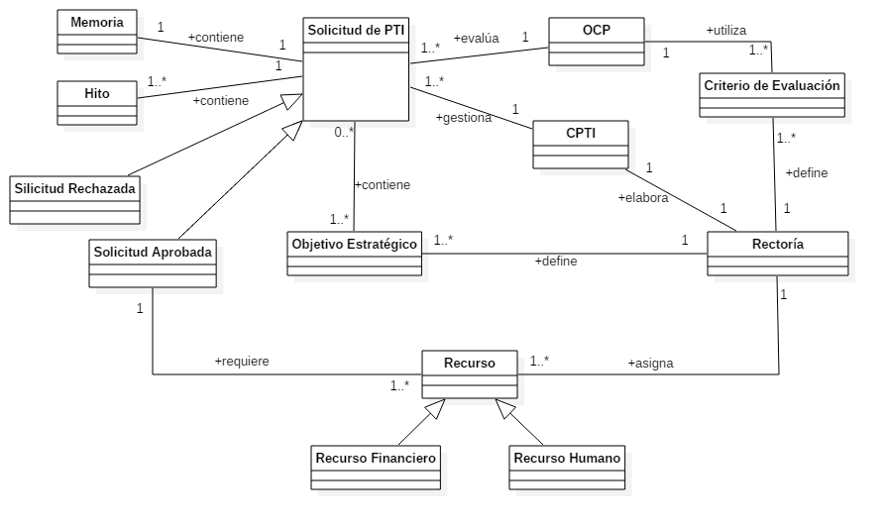

Figura 2 Modelo del Dominio

Tabla 1 Glosario de Términos

|  |  |
| --- | --- |
| **Entidad** | **Descripción** |
| Solicitud | Es la petición de un cliente para la realización de un proyecto de TI. Contiene la memoria y los hitos del mismo, así como los objetivos estratégicos que pretende cumplir. Al ser evaluadas pueden ser aceptadas o rechazadas. |
| Memoria | La memoria de un proyecto no es más que sus datos generales, así como su descripción detallada |
| Hito | Un hito es un evento significativo del proyecto, de gran impacto e importancia, que es utilizado para medir el progreso del mismo. |
| OCP | La oficina de cartera de proyectos es la encargada de evaluar las solicitudes teniendo en cuenta los criterios establecidos. |
| Rectoría | Es el encargado de definir los criterios de evaluación de solicitudes, así como los objetivos estratégicos de la universidad. Elabora la Cartera de Proyectos y asigna los recursos correspondientes para su consecución. |
| Criterio de evaluación | Son criterios definidos para tener en cuenta a la hora de seleccionar los proyectos que conformarán la cartera. |
| Objetivo estratégico | Son los fines o metas, desarrollados a nivel estratégico, que la organización pretende lograr en un período determinado de tiempo. |
| Recurso | Recursos necesarios para llevar a cabo un proyecto. Pueden ser tanto financieros como humanos. |
| CPTI | La cartera de proyectos de TI agrupa todos los proyectos a desarrollar en un período de tiempo definido, para optimizar su gestión. |

## Selección tecnológica

Entre las políticas establecidas por la CUJAE para el desarrollo de soluciones informáticas, destaca el uso de plataformas libres para este proceso. Entre el conjunto de reglas especificadas en esta política y relacionadas estrechamente con este trabajo, se encuentran: se establece Apache como servidor de aplicaciones; para el desarrollo de bases de datos se utilizarán MySQL, PostgreSQL y MongoDB; cada nueva solución a desarrollar y desplegar se adicione al ecosistema de servicios web de la Universidad, reutilizando siempre que sea posible los servicios ya existentes en la plataforma del Centro. Adicionalmente se establece la utilización del sistema de ticket GLPI, adaptado y en activo funcionamiento dentro de la CUJAE, para la gestión de las distintas solicitudes de servicios por parte de los actores [31]. Algunos de los servicios con los que cuenta el sistema actualmente son: instalación y actualización de software, reporte para medios de cómputos, videoconferencias, servicio de acceso telefónico y solicitud de colaboración con entidades externas.

Teniendo en cuenta lo antes expuesto se han seleccionado a GLPI y MySQL como las plataformas tecnológicas para el desarrollo de la solución que se propone. Para la selección de estas tecnologías se tuvo en cuenta además la característica de GLPI de ser un software libre y estable con una buena comunidad activa que garantiza el soporte del mismo. Además, al ser un sistema ya activo dentro de la CUJAE, ya se cuenta con el personal capacitado para su manejo, ahorrándose de esta manera el costo de capacitación de personal para esta función. También se valoró el ahorro de recursos que representa para la Universidad la reutilización de un sistema ya existente sobre el desarrollo de un sistema web independiente que gestionaría solamente un tipo de solicitud. Seguidamente se exponen las características fundamentales de cada una de las tecnologías seleccionadas.

**Sistema Gestor de Equipos Informáticos Gratuito**

Gestor de Equipos Informáticos Gratuito **(**GLPI por sus siglas en francés) es un software de gestión de servicios de TI basado en tecnologías de código abierto [32]. Desarrollado en PHP y distribuido como software de código abierto bajo la Licencia Pública General GNU, GLPI es una aplicación basada en web orientada al sector empresarial como sistema de administración de la información. En ese contexto la aplicación permite construir un inventario de todos los activos de la organización y gestionar las tareas administrativas y financieras. Pensada básicamente en la labor de los administradores de las TI en las instituciones, conforma una base de datos de recursos técnicos, así como una gestión e historial de acciones de mantenimiento, incluido la declaración de incidencias o solicitudes gracias a una función embebida de soporte [32].

La herramienta está desarrollada para entornos LAMP (Apache-PHP-MySQL), por lo que puede ser instalada tanto en servidores Windows como Linux y su fácil instalación y manejo permite gestionar todo el soporte y mantenimiento de una empresa de una manera rápida y sencilla, por lo que su despliegue y puesta en marcha es bastante reducido. Su amplio repertorio de características y funcionalidades y la capacidad de ser altamente configurable, permiten que pueda ser modificado conforme las necesidades de la institución en la que se utiliza [33].

**Gestor de bases de datos MySQL**

MySQL es un gestor de bases de datos, y actualmente uno de los más usados y reconocidos del mercado. El MySQL es un software gratuito y de código abierto según los términos de la Licencia Pública General GNU, aunque también está disponible bajo una variedad de licencias propietarias. Especialmente en lo que se refiere a desarrollo web, está clasificada como la base de datos de código abierto más popular del mundo. Es un sistema de base de datos relacional, lo que quiere decir que archiva datos en tablas separadas en lugar de guardar todos los datos en un gran archivo, lo que le permite tener mayor velocidad y flexibilidad. Estas tablas están relacionadas de formas definidas, por lo que se hace posible combinar distintos datos en varias tablas y conectarlos [31].

Entre las principales ventajas que posee se pueden citar las siguientes:

1. MySQL es de uso libre y gratuito.
2. Software con Licencia GPL.
3. Bajo costo en requerimientos para la elaboración y ejecución del programa.
4. No se necesita disponer de Hardware o Software de alto rendimiento para la ejecución del programa.
5. Velocidad al realizar las operaciones y buen rendimiento.
6. Facilidad de instalación y configuración.
7. Soporte en casi el 100% de los sistemas operativos actuales.
8. Baja probabilidad de corrupción de datos.
9. Entorno con seguridad y encriptación.

## Conclusiones parciales

Teniendo en cuenta el análisis de la bibliografía y del proceso de informatización de la CUJAE se puede concluir que:

1. Las tecnologías de la información y las comunicaciones en la actualidad son una necesidad para la propia existencia de una empresa u organización.
2. La gestión eficiente de los proyectos de tecnologías de la información es de vital importancia para maximizar el logro de los objetivos estratégicos de la CUJAE.
3. La implementación de una cartera de proyectos es imprescindible para maximizar la eficiencia en la gestión de las tecnologías de la información.
4. El seguimiento del estándar ISO38500 es necesario para optimizar la toma de decisiones en el gobierno de tecnologías de la información de la CUJAE.
5. La universidad posee un conjunto de políticas para la informatización que se deben tener en cuenta para la propuesta de solución de este trabajo.

# Capítulo 2: Sistema de gestión de Solicitudes de Tecnologías de la Información

## 2.1 Introducción

En este capítulo se propone un proceso para gobernar y gestionar las TIC en la universidad. Primeramente, se describe de forma general cómo estará constituido el negocio. Seguidamente, se realiza un análisis de los cinco subprocesos que constituyen el proceso principal de implantación de una CPTI en la universidad.

## 2.2 Descripción del negocio para la implementación de una Cartera de Proyectos de Tecnologías de la Información

Para un conocimiento general del negocio, en la Figura 3, se presenta una vista general del proceso de implantación de una CPTI. Para ello, se utiliza la notación Eriksson-Penker, que permite esquematizar de forma simple un sistema de negocio y sus elementos principales.

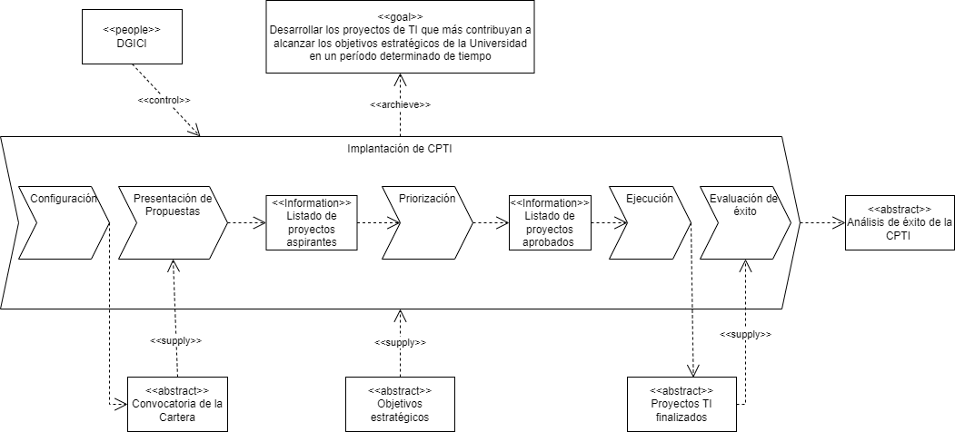

Figura 3: Vista general del negocio para la implantación de una CPTI

De manera general, se observa que el proceso de implantación de una CPTI persigue el objetivo de impulsar el desarrollo de desarrollar los proyectos de TI que mejor se alineen con los objetivos estratégicos de la universidad. Este proceso es controlado por el DGICI y se divide en cinco subprocesos fundamentales.

El proceso de Configuración arrojará como resultado una Convocatoria con los detalles fundamentales de todo el proceso, necesarios para ejecutar la siguiente fase. En la Presentación de Propuestas se utilizarán los recursos publicados como apoyo para la confección de las mismas. Como resultado se obtendrá un listado de proyectos aspirantes, que será reordenado en la fase de Priorización con el objetivo de obtener un listado con los proyectos aprobados que confeccionarán la Cartera del período actual. Partiendo de este listado, comenzará el proceso de Ejecución donde se pondrá en marcha el desarrollo de cada uno de los proyectos aprobados con anterioridad. Una vez finalice este período, se continuará a evaluar el éxito de la Cartera teniendo en cuenta los resultados obtenidos en cada uno de los proyectos desarrollados.

En la Figura 4 se muestra el diagrama de casos de uso del negocio donde se ilustran las interacciones entre los actores y los distintos procesos del negocio.

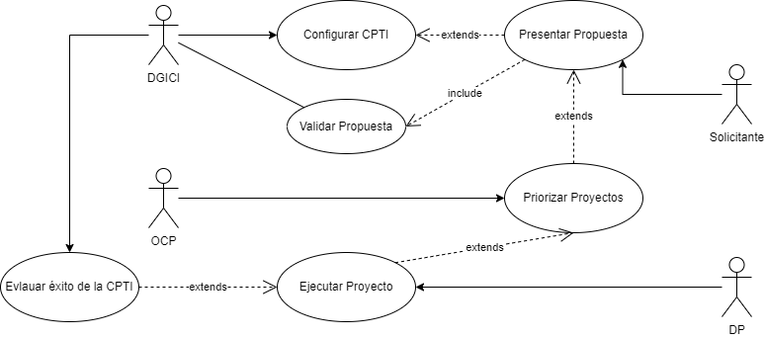

Figura 4: Diagrama de Casos de Uso del Negocio

Los actores que intervienen en el proceso, como se puede apreciar, son:

* **Director General de Información, Comunicaciones e Informatización (DGICI):** será el encargado del gobierno de las TI. Formará parte de la Rectoría de la universidad y será el responsable de realizar un seguimiento para verificar el correcto funcionamiento de la Cartera y de supervisar el trabajo de la Oficina de Cartera de Proyectos.
* **Oficina de Cartera de Proyectos (OCP):** teniendo en cuenta lo expuesto en [11], se propone crear esta oficina con el objetivo de realizar las evaluaciones técnicas y estratégicas de los proyectos aspirantes. Además, jugará un papel fundamental brindando asesoramiento a los promotores de los proyectos. Por tanto, se propone que esté constituida por especialistas del área de TI y del área de calidad de la universidad, con conocimientos suficientes de los procesos universitarios.
* **Director de Proyecto (DP):** será la persona que designada para dirigir la ejecución del proyecto. Deberá ser una persona con conocimiento suficiente del ámbito en que será implantado el proyecto, preferiblemente el jefe del área correspondiente.
* **Solicitante:** será la persona que solicite el apoyo del Promotor más conveniente para que defienda la puesta en marcha de un nuevo proyecto. Podrá ser cualquier persona, pero debe ser capaz de presentar una propuesta donde justifique la necesidad y beneficios del proyecto y de convencer al Promotor de su importancia estratégica.

Además de los actores, también existen trabajadores que intervienen en el proceso. Los mismos son:

* **Rectoría:** conjunto de vicerrectores, directores y directores generales que asisten al Rector en la toma de decisiones y son responsables de un área determinada de la universidad. La Rectoría está dirigida por el Rector y será responsable junto con el mismo, de definir los objetivos estratégicos de la universidad y la financiación destinada a la Cartera.
* **Promotor:** será necesariamente un miembro de la Rectoría debido a que debe poseer el conocimiento apropiado para identificar la importancia estratégica de un proyecto para el área de la que es responsable. Será el encargado de proponer la inclusión de un nuevo proyecto en la Cartera, defendiendo la necesidad y conveniencia de su ejecución.

**Reglas del Negocio**

El proceso de implantación de la Cartera de Proyectos estará regido por las siguientes reglas:

Postcondición:

* Después de terminada la fase de Configuración, comienza la fase de Presentación de Propuestas
* Después de terminada la fase de Presentación de Propuestas, comienza la fase de Priorización
* Después de terminada la fase de Priorización, comienza la fase de Ejecución
* Después de terminada la fase de Ejecución, comienza la fase de Evaluación del Éxito

Responsabilidad

* La Rectoría será la encargada de establecer los objetivos estratégicos de la universidad
* La Rectoría será la encargada de aprobar la Cartera de Proyectos definitiva
* La Rectoría será la encargada de asignar los recursos financieros para los proyectos que conforman la Cartera
* La Rectoría será la encargada de asignar los recursos humanos para los proyectos que conforman la Cartera
* La Rectoría será la encargada de decidir sobre la continuidad de un proyecto en desarrollo
* El DGICI será el encargado de elaborar el calendario de la Cartera
* El DGICI será el encargado de elaborar los criterios de evaluación de proyectos
* El DGICI será el encargado de realizar el análisis global de éxito de la Cartera
* El Promotor será el encargado de designar al Director del Proyecto
* El Promotor será el encargado de informar periódicamente a la Rectoría sobre el estado del proyecto durante su desarrollo
* El Promotor será el encargado de valorar los resultados finales del proyecto
* La OCP será la encargada de revisar los aspectos formales de las solicitudes de proyectos
* La OCP será la encargada de revisar los aspectos estratégicos de las solicitudes de proyectos
* La OCP será la encargada de elaborar la propuesta de lista priorizada de proyectos
* El DP será el encargado de informar periódicamente al Promotor sobre el estado del proyecto durante su desarrollo

Fórmula:

* El presupuesto total para la Cartera se calculará: **PresupuestoCartera = SalarioPlantilla + PresupuestoContratarProyecto**
* El presupuesto para la contratación de especialistas se calculará: **PresupuestoDisponiblePlantilla = SalarioPlantilla – SalarioTrabajadores**

## 2.3 Descripción del proceso de implementación de una Cartera de Proyectos de Tecnologías de la Información

Este modelo de CPTI consta de 5 fases principales para la ejecución de la cartera: configuración, propuesta de proyectos, priorización, ejecución y evaluación del éxito. Cada una de ellas se ejecuta de manera secuencial y serán explicadas a continuación.

### 2.3.1 Fase de Configuración

En esta fase se establecen los recursos, tanto humanos como financieros, que estarán disponibles para ser asignados a los proyectos que conformarán la cartera. También se elaboran los criterios estratégicos que serán utilizados en la evaluación de cada proyecto para determinar en qué medida de alinean con los objetivos estratégicos de la universidad. En la Figura 5 se muestran las actividades principales de esta fase.

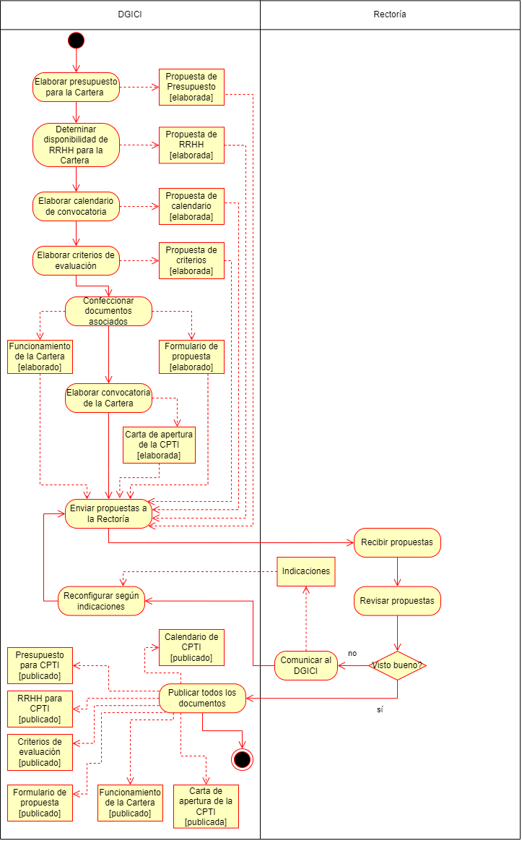

Figura 5: Diagrama de actividades Fase de Configuración

Como fue mencionado anteriormente, para implementar una CPTI es importante que se tengan bien definidos los objetivos estratégicos de la universidad. Una vez sean establecidos dichos objetivos por la Rectoría, con el Rector como figura principal, el DGICI propone los recursos financieros y humanos, los criterios de evaluación, el calendario y elabora la documentación necesaria de la cartera.

**Recursos humanos:**

El DGICI deberá determinar los recursos humanos con los que cuenta, en el área de servicios TIC, para la ejecución de la cartera. La disponibilidad de los recursos humanos será medida en horas al año. Para ello deberá determinar la cantidad de horas que cada trabajador de servicios de TI dedicará a:

* Soporte y mantenimiento de sistemas en producción
* Superación
* Ejecución de nuevos proyectos

Además de los recursos humanos con los que cuenta la universidad para el desarrollo de los nuevos proyectos, podrán ser contratados recursos externos que se financiarán con recursos disponibles para esta función. El total de horas disponibles será otro recurso por el que compitan los proyectos de la cartera.

**Recursos financieros:**

La universidad cuenta con un presupuesto anual para cubrir sus necesidades. Parte de este presupuesto es destinado al área de servicios TIC para cubrir todos los salarios que corresponden por plantilla (SalarioPlantilla). Los trabajadores de esta área serán los recursos humanos de los que disponga la universidad para el desarrollo de proyectos de TI y, por tanto, su salario (SalarioTrabajadores) constituirá una parte del presupuesto total de la Cartera. Si la cantidad de trabajadores de esta área no constituye el total de plazas para esta área, significa que queda disponible parte del presupuesto de salarios (PresupuestoDisponiblePlantilla) y podrá ser utilizado para contratar a más especialistas.

Por último, el DGICI podrá solicitar a la Rectoría un presupuesto para contratar la ejecución de proyectos (PresupuestoContratarProyecto). En caso de que exista disponibilidad de este presupuesto, entonces también formará parte del presupuesto total para la Cartera. De esta manera, podemos resumir el procedimiento de calcular el presupuesto para la Cartera (PresupuestoCartera) como:

**PresupuestoCartera = SalarioPlantilla + PresupuestoContratarProyecto**

Para conocer el presupuesto disponible para la contratación de más especialistas, se utilizará la fórmula:

**PresupuestoDisponiblePlantilla = SalarioPlantilla – SalarioTrabajadores**

**Criterios de evaluación de la Cartera:**

El DGICI debe proponer un listado de criterios para evaluar los proyectos. Es preciso que cada criterio tenga asignada una ponderación para indicar la importancia del mismo. Es conveniente que la alineación estratégica represente un elevado porcentaje del valor final de la evaluación debido a la importancia ya conocida de este criterio.

**Calendario de la Cartera:**

El DGICI debe proponer un calendario con los hitos más importantes de la cartera. El mismo será revisado y finalmente aprobado por la Rectoría. Deberá incluir: fecha de la publicación de la convocatoria de la cartera, período para presentar las propuestas de proyectos, período de evaluación y priorización de los proyectos, además de la fecha de publicación de los proyectos aprobados que conformarán la cartera.

Con el objetivo de facilitar la comprensión de la Cartera por parte de los usuarios, es recomendable que el DGICI elabore otro conjunto de documentos:

**Reglamento de funcionamiento de la Cartera:**

Documento que ofrece una máxima transparencia a los usuarios al comunicar en forma de reglamento el funcionamiento que tendrá la Cartera. Puede incluir una descripción de la misma, así como de los roles que intervienen en el proceso.

**Formulario de propuesta de un nuevo proyecto:**

Formulario único que estará disponible para que los solicitantes realicen sus propuestas atendiendo a los mismos parámetros. De esta manera todas las propuestas serán evaluadas atendiendo a la misma información.

**Convocatoria de la Cartera:**

Documento que anunciará la apertura de la cartera para dar comienzo al período de Presentación de Propuestas. Este documento se expondrá a toda la comunidad universitaria y deberá incluir un enlace al resto de documentos anteriores para facilitar el acceso a ellos.

Todos los documentos anteriores serán enviados a la Rectoría para su evaluación. Luego de ser aprobados, el DGICI publicará cada uno de los documentos poniendo fin, de esta manera, a la fase inicial de Configuración.

### 2.3.2 Presentación de Propuestas

Esta fase persigue el objetivo de recibir los nuevos proyectos que contribuyan a alcanzar los objetivos estratégicos de la universidad mediante el empleo de las TI. En la Figura 6 se pueden apreciar las actividades relacionadas con este proceso.

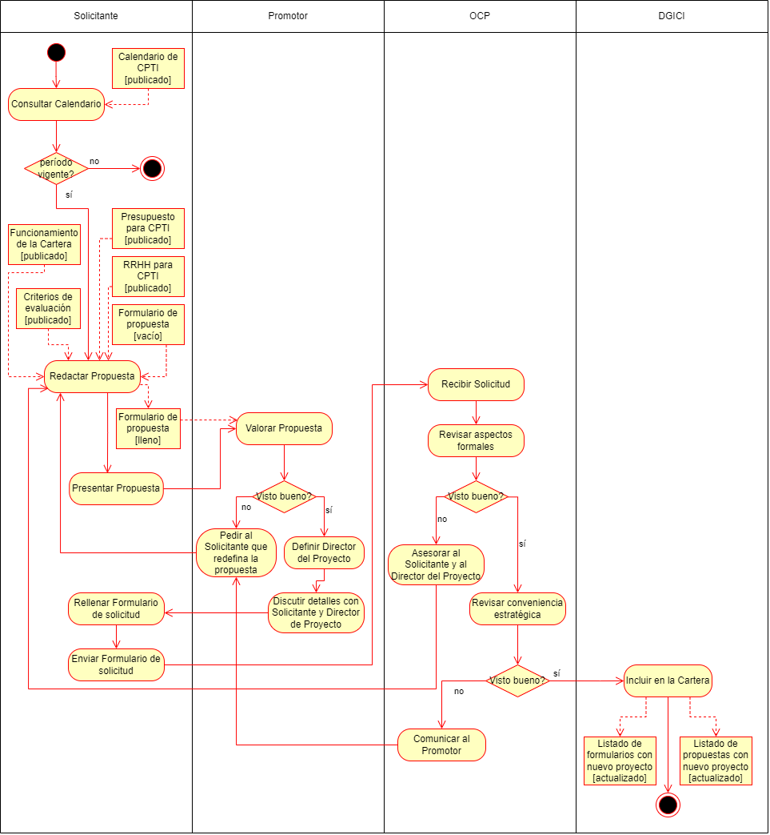

Figura 6: Diagrama de actividades Fase de Presentación de Propuestas

Esta fase da inicio una vez ha sido publicada la Convocatoria de la Cartera y su período de duración estará definido en el calendario aprobado en la fase anterior. Mientras esté vigente dicho período, los solicitantes utilizarán el documento de formulario de propuestas, apoyándose en el resto de documentos publicados, para llenar su solicitud y presentarla ante el promotor que más pueda convenirle la realización del proyecto. El promotor será el responsable de valorar la propuesta y estimar su conveniencia para esta área. Si no cree conveniente la realización del proyecto o considera que le faltan elementos para considerarlo ventajoso, se pondrá en contacto con el solicitante para que redefina su propuesta. En caso contrario, el promotor asignará un director de proyecto que pudiera ser el propio solicitante y será el encargado en un futuro de asegurar el éxito del proyecto. Es entonces cuando el promotor discute los objetivos, riesgos y aspectos estratégicos del proyecto con el solicitante y el director asignado. Luego de que el promotor esté totalmente convencido de las ventajas de la realización de este proyecto, el solicitante, si aún está disponible, llenará y enviará el formulario correspondiente de solicitud para que sea revisado por la OCP.

La OCP revisará los aspectos formales del proyecto. En caso de que considere que sus argumentos no son lo suficientemente adecuados para ser considerado estratégico, asesorará al solicitante para que redacte nuevamente la solicitud. En caso contrario, el DGICI, como máximo responsable de la OCP, revisará la conveniencia estratégica del proyecto. Si no lo considera lo suficientemente estratégico, se le comunicará al promotor la necesidad de redefinir la propuesta en cuanto a sus argumentos estratégicos. De otra manera, el proyecto será incluido en la cartera para que compita por ser ejecutado.

Una vez llegada la fecha de fin de presentación de propuestas, quedarán analizadas todas las solicitudes obteniéndose: un listado que contendrá todos los proyectos aspirantes a ser ejecutados, con sus respectivas descripciones, recursos necesarios para su ejecución y toda la información necesaria para su posterior evaluación.

La obtención de este listado con los proyectos que son necesarios ejecutar para satisfacer las necesidades de negocio de la universidad, supone el fin de la fase número 2 de presentación de propuestas.

### 2.3.3 Fase de Priorización de Proyectos

Esta fase se realiza con el objetivo de evaluar cada propuesta de proyecto y, a partir de un valor obtenido, ordenarlas de manera que la primera propuesta sea la que más valor aporta para alcanzar los objetivos estratégicos de la universidad. Esto se realiza debido a que las universidades usualmente no poseen los recursos suficientes para ejecutar todos los proyectos deseados. En la Figura 7 se aprecian las actividades relacionadas con este proceso.

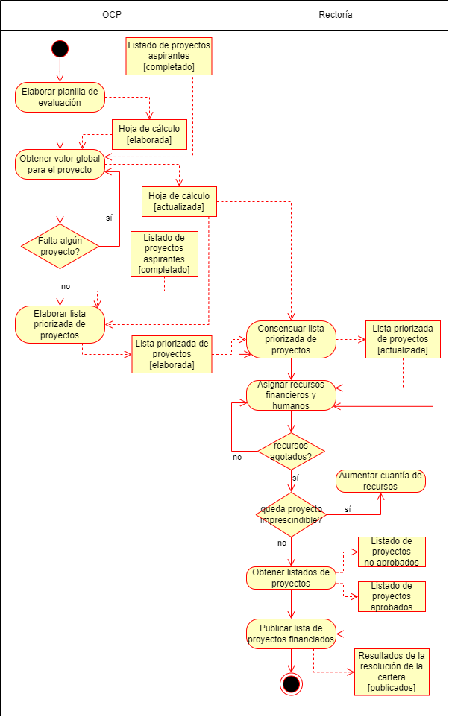

Figura 7: Diagrama de actividades Fase de Priorización de Proyectos

Una vez finalizado y obtenido el listado de proyectos aspirantes, como resultado de la fase anterior, da inicio la presente fase de priorización de proyectos, cuyo período de ejecución también estará definido en el calendario publicado en la primera fase. Los técnicos de la OCP serán los encargados, sobre la base de su experiencia, de elaborar la planilla con la evaluación de cada proyecto de la cartera. Esta planilla contendrá una valoración de cada uno de los criterios estratégicos establecidos en la primera fase para cada proyecto. Se sugiere que sea en formato de hoja de cálculo. El valor total obtenido será con el que compita cada proyecto con el resto.

A partir del conjunto de valores obtenidos, la OCP, con el DGICI como máximo responsable, confeccionará una lista priorizada con todos los proyectos ordenados comenzando por el de mayor valor estratégico. Para ellos se apoyará en la información del listado de proyectos aspirantes obtenido anteriormente. El listado estará estructurado con 3 columnas principales con sus respectivas subcolumnas:

1. Título del proyecto
2. Valores correspondientes para cada proyecto. Los valores serán:
   1. Valor estratégico del proyecto,
   2. Valor de la inversión necesaria para llevarlo a cabo y
   3. Recursos humanos necesarios para su desarrollo.
3. Valores correspondientes para toda la Cartera que fueron definidos en la primera fase del proceso:
   1. Financiación disponible y
   2. Recursos humanos disponibles

Esta lista será propuesta a la Rectoría que, con el Rector de la universidad como máximo responsable, consensuará la lista priorizada de proyectos. En este momento, la Rectoría podría cambiar algún criterio o coeficiente de ponderación, lo que significaría un cambio en el orden de la lista. Con el listado ya completado, el Rector comienza a asignar los recursos siguiendo el orden establecido. Si quedan agotados los recursos financieros, se valorará, en caso de considerarlo imprescindible, aumentar la cuantía para realizar otros proyectos utilizando los recursos humanos restantes. En caso de que se agotaran primero los recursos humanos, se valoraría utilizar los recursos financieros restantes y quizás aumentar la cuantía, para contratar a recursos humanos con el mismo fin.

Los proyectos que finalmente no queden contenidos dentro de la cartera, en un inicio, serán aplazados para la siguiente edición de la cartera. Esto debido a la falta de recursos disponibles para su desarrollo en la edición actual. En caso de considerarse oportuno, prototipos de estos proyectos podrán ser desarrollados por estudiantes. Esto sería beneficioso para la universidad en cuanto a adelantar la finalización de los mismos y el ahorro de recursos. La presente fase culmina con la publicación de un comunicado que contenga los resultados de la resolución de la cartera.

### 2.3.4 Fase de Ejecución de Proyectos

Esta fase persigue el objetivo de ejecutar cada uno de los proyectos que resultaron aprobados y, por tanto, financiados en la fase anterior. Durante este período se le realizará un seguimiento cercano al estado actual de cada proyecto. En la Figura 8 se exponen las actividades correspondientes a esta etapa.

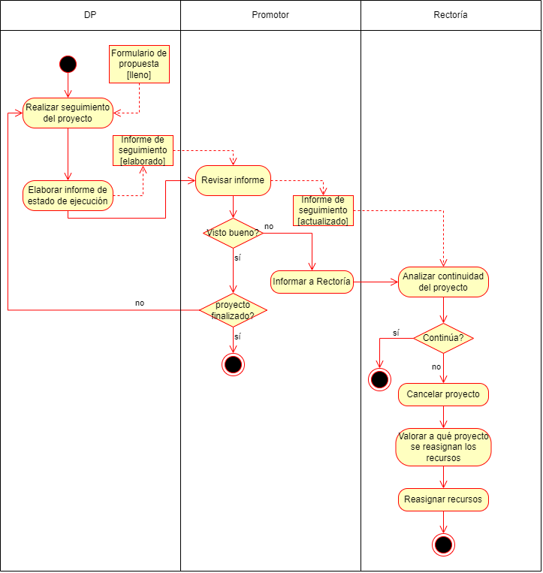

Figura 8: Diagrama de Actividades Fase de Ejecución de Proyectos

El DP será el responsable de controlar el estado actual de su proyecto designado y los resultados que se van obteniendo. Para ello tendrá que consultar el formulario de propuesta, donde fueron definidas las memorias y los hitos del proyecto. Controlará el cumplimiento de los hitos en el tiempo planificado y elaborará un informe sobre el estado de ejecución del proyecto. El Promotor del proyecto revisará este informe y, si considera que el proyecto se ha desviado de los objetivos propuestos al inicio, informará a la Rectoría y esta analizará la continuidad del proyecto en cuestión. Si se concluye que continuar con el desarrollo de este proyecto ya no sería rentable, el proyecto quedaría cancelado. De esta forma se evitaría continuar acumulando retrasos o pérdidas financieras. Esta cancelación dejará recursos disponibles sobre los que la Rectoría deberá decidir si reasignarlos a algún proyecto existente o, en cambio, elegir el siguiente proyecto del listado de “no aprobados”, que quede satisfecho con los nuevos recursos disponibles. Esta fase concluye con la culminación de todos los proyectos en desarrollo.

### 2.3.5 Fase de Análisis del éxito de la Cartera

Esta última fase se realiza con el objetivo de evaluar el éxito de la Cartera que culmina su edición. Para ello en la Figura 9 se muestran las actividades que serán realizadas.

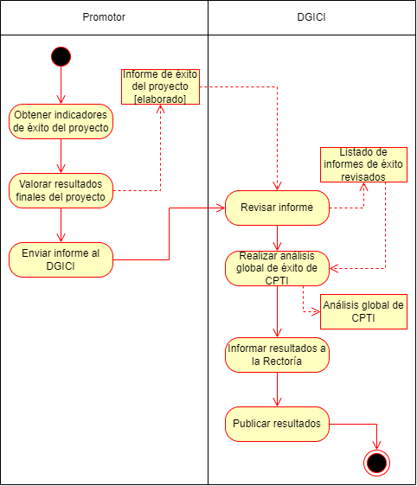

Figura 9: Diagrama de Actividades Fase Análisis del éxito de la Cartera

Al final del año, cada Promotor elaborará un informe a partir de los indicadores de éxito propuestos al inicio cuando fue rellenado el formulario de solicitud. No será suficiente con que el proyecto haya concluido dentro del período de tiempo planificado o dentro del presupuesto fijado. El Promotor deberá valorar si su proyecto cumple con las metas establecidas y, partiendo de este punto, plasmar el valor que aporta este proyecto a la universidad. Este informe será enviado al DGICI, quien lo revisará y lo incluirá en un listado que contendrá todos los informes de este tipo revisados. Utilizando dicho listado, el DGICI elaborará un informe analizando, desde una perspectiva global, los beneficios de la actual edición de la Cartera para la universidad. Se informará a los restantes miembros de la Rectoría sobre los resultados de dicho análisis y estos serán publicados para hacer extensivo a toda la comunidad el beneficio del proceso de implantación de la CPTI. De esta manera queda culminada la edición actual de la CPTI a esperas del inicio de la siguiente.

# Referencias Bibliográficas

[1] R. Cañedo, “Los buscadores en la recuperación de información en salud | Cañedo Andalia | Revista Cubana de Información en Ciencias de la Salud.” http://www.acimed.sld.cu/index.php/acimed/article/view/161/145 (accessed May 25, 2022).

[2] B. Díaz and A. Álvarez, “Sociedad de la información y el conocimiento: incidencia en el avance informacional en ciencias médicas,” *Edumecentro*, vol. 8, no. 2, pp. 179–193, 2016, [Online]. Available: https://bit.ly/3sxlp59

[3] Y. Rosell, “Sistemas gestores de contenidos: una mirada desde las ciencias de la información | Rosell León | Revista Cubana de Información en Ciencias de la Salud.” http://www.acimed.sld.cu/index.php/acimed/article/view/153/96 (accessed May 30, 2022).

[4] G. Fettweis and E. Zimmermann, “ICT energy consumption-trends and challenges,” *Int. Symp. Wirel. Pers. Multimed. Commun.*, no. Wpmc 2008, pp. 2006–2009, 2008, [Online]. Available: https://mns.ifn.et.tu-dresden.de/Lists/nPublications/Attachments/559/Fettweis\_G\_WPMC\_08.pdf

[5] “ICT Access and Usage by Businesses.” https://stats.oecd.org/Index.aspx?DataSetCode=ICT\_BUS (accessed Jun. 29, 2022).

[6] N. Shin, “Information Technology and Diversification,” *Int. J. e-Collaboration*, vol. 5, no. 1, pp. 69–83, 2009, doi: 10.4018/jec.2009010105.

[7] O. León, J. I. Igartua, and J. Ganzarain, “Performance and internationalization effects of the use of ICT in diversified companies,” *Small Bus. Int. Rev.*, vol. 2, no. 1, pp. 16–28, 2018, doi: 10.26784/sbir.v2i1.22.

[8] Y. de Jesús Montenegro, A. S. Aguirre, and G. D. Canales, “Estrategias para la implementación de TICs en la empresa Repuestos Mairena Flores, Estelí,” pp. 1–14.

[9] “Importancia de las TIC para la gestión empresarial - Aniel.es.” https://www.aniel.es/importancia-de-las-tic-para-la-gestion-empresarial/ (accessed May 31, 2022).

[10] M. Shaukat, M. Zafarullah, and R. A. Wajid, “Information Technology in Pakistan : An Analysis of Problems Faced in IT Implementation by Pakistan ’ s Banking and Manufacturing Companies,” vol. 29, no. 1, pp. 13–22, 2009.

[11] J. M. Fernández, A.; Llorens, F.; Juiz, C.; Maciá, F.; y Aparicio, *Cómo priorizar los proyectos TI estratégicos para tu universidad.* Publicaciones de la Universidad de Alicante., 2018.

[12] “Decreto-Ley 370-2018 | Ministerio de Comunicaciones.” https://www.mincom.gob.cu/es/documento-legal/decreto-ley-370-2018 (accessed May 24, 2022).

[13] C. de T. de la Información, “CARTERA DE PROYECTOS TI: ESQUEMA DE FUNCIONAMIENTO,” Universitat de Valencia, 2020.

[14] “Tecnologías de la información y la comunicación (TIC) | Portal de aprendizaje de la Unesco IIPE.” https://learningportal.iiep.unesco.org/en/glossary/information-and-communication-technologies-ict (accessed Jun. 27, 2022).

[15] C. Quispe, “HISTORIA Y EVOLUCIÓN DE GOBIERNO DE TI : REVISIÓN DE LITERATURA,” no. November, pp. 0–7, 2021.

[16] J. Abadía Correa and J. T. Nel benavides Peña, “CPTI4Uv2 : Modelo de Cartera de proyectos de TI para las Universidades,” 2016.

[17] J. V Morales, “Modelos de Gobierno TI para Instituciones de Educación Superior,” vol. 36, no. 3, 2015.

[18] M. Toomey, *Waltzing with the Elephant :* 2009.

[19] C. Manuel, F. Sánchez, and P. Velthuis, *Modelo para el gobierno de las TIC basado en las normas ISO*. Asociación Española de Normalización y Certificación), 2012.

[20] F. J. S. Lainz, “S14 : Cartera de Proyectos TI,” 2013.

[21] Y. Petit and B. Hobbs, “Project Portfolios in Dynamic Environments : Organizing for Uncertainty,” 2014.

[22] M. J. Ahn, O. Zwikael, and R. Bednarek, “Technological invention to product innovation : A project management approach Technological invention to product innovation : A project management approach,” *J. Proj. Manag.*, no. August, 2010, doi: 10.1016/j.ijproman.2009.11.001.

[23] L. B. De Rezende, “Optimisation of the decision-making process of investment in public projects through the use of practices of portfolio management.,” no. January, 2017, doi: 10.1504/IJMDM.2017.10006138.

[24] “ISO - What we do.” https://www.iso.org/what-we-do.html (accessed Jul. 01, 2022).

[25] “Normas ISO - Normativas de calidad y normas internacionales ISO.” https://www.normas-iso.com/ (accessed Jul. 01, 2022).

[26] “ISO - Popular standards.” https://www.iso.org/popular-standards.html (accessed Jul. 01, 2022).

[27] “ISO - ISO/IEC 38500:2015 - Information technology — Governance of IT for the organization.” https://www.iso.org/standard/62816.html (accessed Jul. 01, 2022).

[28] J. E. Salah Llanes, “Modelo de Gobierno y Gestión de TI basado en la estrategia de Gestión del Riesgo para la Secretaría de Educación de Magdalena,” Fundación Universidad del Norte, 2017.

[29] A. Fernández Martínez and F. Llorens Largo, *Gobierno de las TI para universidades*. MADRID - España, 2014.

[30] “Proyección estratégica.” https://cujae.edu.cu/universidad/proyeccion-estrategica (accessed May 23, 2022).

[31] J. L. Bolaños Ruque, “Sistema de Control de Solicitudes de Colaboración,” CUJAE, 2021.

[32] “Home - GLPI Project.” https://glpi-project.org/ (accessed Jul. 04, 2022).

[33] J. A. Varona de la Paz, “Sistema de Gestión de Solicitudes de Acciones Específicas de Colaboración,” CUJAE, 2022.